Software Design Document (SDD)
Módulo de Verificación de Nombres — search_name
Empresa/Dependencia: Entidades Financieras (CNBV / PLD-FT)

Tabla de Control de Versiones
Versión | Fecha | Autor(es) | Descripción del Cambio
1.0 | 2026-06-11 | Equipo de Desarrollo | Versión inicial: motor de matching difuso, modelo NameRecord
2.0 | 2026-06-11 | Equipo de Desarrollo | Incorpora modelos Oficio y PersonaCNBV, comando import_cnbv, vistas lista_oficios y comparar_oficio

1. Propósito del Diseño
Objetivo: Definir el diseño técnico del prototipo search_name, describiendo su estructura interna, sus componentes, sus decisiones de implementación y la forma en que el sistema resuelve tanto la búsqueda difusa manual de nombres como la comparación automatizada de oficios CNBV contra la base de clientes en el contexto de cumplimiento PLD-FT.
Alcance: Este diseño cubre el prototipo funcional construido sobre Django 5.x con tres modelos (NameRecord, Oficio, PersonaCNBV), un motor de matching textual y fonético, un parser de XMLs CNBV, tres vistas web y un conjunto de datos ficticios para demostración. No cubre la integración final con datos reales ni la conexión operativa al sistema legado.

2. Arquitectura General

2.1 Estilo Arquitectónico
El sistema adopta el patrón nativo de Django: Modelo-Vista-Template (MVT). La separación de responsabilidades es la siguiente:
- Modelo (models.py): define la estructura de datos y la persistencia en SQLite.
- Vista (views.py): coordina la lógica; recibe la petición HTTP, invoca el motor de matching o el motor de comparación, y envía los resultados al template.
- Template (*.html): presenta los resultados al usuario en HTML.
- Módulo de matching (matching.py): lógica de comparación difusa, completamente desacoplada.
- Comando de importación (import_cnbv.py): parser XML y carga de oficios, desacoplado de la vista.

2.2 Diagrama de Contexto (texto)
El analista de cumplimiento accede desde un navegador web al sistema Django. Puede realizar dos flujos principales:
(A) Búsqueda manual: ingresa un nombre en / y el sistema compara contra NameRecord.
(B) Flujo CNBV: el administrador ejecuta 'python manage.py import_cnbv <carpeta>' para cargar los XMLs; luego el analista accede a /oficios/, selecciona un oficio y navega a /oficios/<folio>/comparar/ para ver los resultados automáticos. No existe comunicación con sistemas externos en el prototipo.
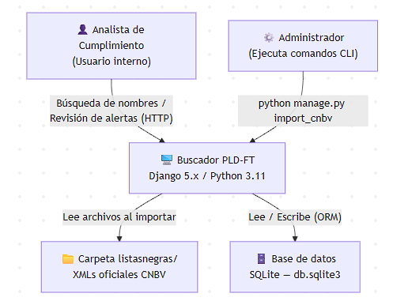

2.3 Diagrama de Contenedores (texto)
Contenedor | Responsabilidad | Tecnología
Navegador web | Cliente HTTP; no requiere JavaScript. | Cualquier navegador moderno
Aplicación Django (search_name) | Servidor web de desarrollo; expone /, /oficios/, /oficios/<folio>/comparar/ y /admin/. | Python 3.11 + Django 5.2.5
Base de datos SQLite | Archivo db.sqlite3 local; tablas coincidencias_namerecord, coincidencias_oficio, coincidencias_personacnbv. | SQLite 3
Carpeta listasnegras/ | Repositorio local de archivos XML de oficios CNBV. Solo se lee durante el import. | Sistema de archivos

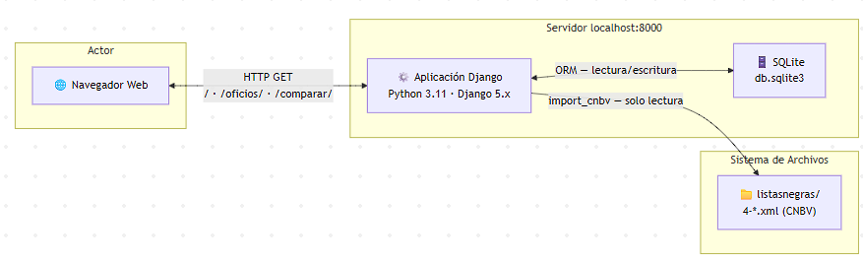

2.4 Rutas URL
URL | Vista / Módulo | Nombre | Descripción
/ | coincidencias.views.search_names | search_names | Búsqueda difusa manual de nombres (GET).
/oficios/ | coincidencias.views.lista_oficios | lista_oficios | Lista de oficios CNBV importados.
/oficios/<folio>/comparar/ | coincidencias.views.comparar_oficio | comparar_oficio | Comparación de personas del oficio vs. base de clientes (GET, parámetro min_score).
/admin/ | django.contrib.admin | admin:index | Panel de administración Django.

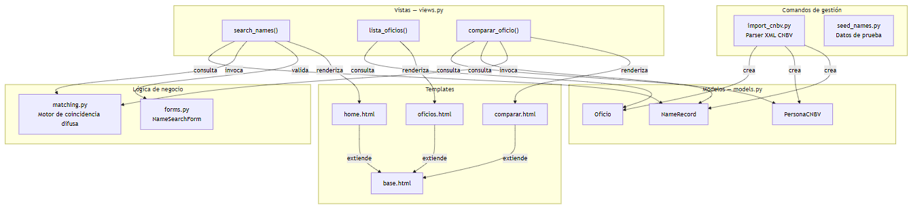

3. Componentes Principales

3.1 models.py — Tres modelos
El módulo define tres modelos persistidos en SQLite.
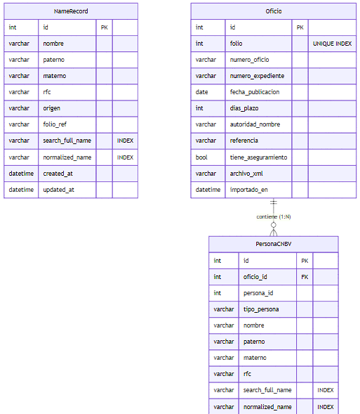
Modelo NameRecord — base de datos de clientes de la entidad financiera:
Campo | Tipo | Descripción
nombre | CharField(120) | Nombre(s) de pila.
paterno | CharField(80) | Apellido paterno.
materno | CharField(80) | Apellido materno (puede vacío).
rfc | CharField(20) | RFC (opcional).
origen | CharField(40) | Fuente del registro.
folio_ref | CharField(50) | Referencia del oficio asociado.
search_full_name | CharField(180) INDEX | Nombre buscable derivado (auto).
normalized_name | CharField(180) INDEX | Nombre normalizado derivado (auto).
created_at / updated_at | DateTimeField | Timestamps de creación y modificación.
Modelo Oficio — encabezado de cada oficio CNBV:
Campo | Tipo | Descripción
folio | IntegerField UNIQUE INDEX | Número de folio del oficio (clave de unicidad).
numero_oficio | CharField(80) | Número oficial (ej. 214-4/27921410/2026).
numero_expediente | CharField(80) | Número de expediente interno CNBV.
solicitud_siara | CharField(60) | Clave SIARA (ej. UIFB/2026/001147).
anio | IntegerField | Año del oficio.
area_clave / area_descripcion | CharField | Clave y descripción del área CNBV.
fecha_publicacion | DateField | Fecha en que se publicó el oficio.
dias_plazo | IntegerField | Días de plazo para responder (usualmente 1).
autoridad_nombre | CharField(220) | Nombre de la autoridad emisora (UIF).
referencia / referencia1 | CharField(220) | Tipo de solicitud y clave de referencia.
tiene_aseguramiento | BooleanField | Si el oficio incluye aseguramiento.
archivo_xml | CharField(220) | Nombre del archivo XML de origen.
importado_en | DateTimeField(auto_now_add) | Timestamp de importación.
Modelo PersonaCNBV — cada persona listada en un oficio:
Campo | Tipo | Descripción
oficio | ForeignKey(Oficio) | Oficio al que pertenece esta persona.
persona_id | IntegerField | ID de persona dentro del oficio.
caracter | CharField(60) | Carácter (ej. Investigado).
tipo_persona | CharField(20) | Tipo: 'Fisica' o 'Moral'.
nombre | CharField(220) | Nombre(s) de pila o razón social (moral).
paterno | CharField(80) | Apellido paterno (vacío para morales).
materno | CharField(80) | Apellido materno (vacío para morales).
rfc | CharField(20) | RFC (puede vacío en SolicitudPartes, completo en PersonasSolicitud).
relacion | CharField(120) | Relación con el investigado principal.
domicilio | CharField(320) | Domicilio registrado.
complementarios | CharField(220) | Datos complementarios (ej. ACUERDO: 173/2026).
search_full_name | CharField(300) INDEX | Nombre buscable derivado (auto).
normalized_name | CharField(300) INDEX | Nombre normalizado derivado (auto).
Los tres modelos implementan prepare_search_fields() invocado automáticamente en save(), garantizando que search_full_name y normalized_name siempre estén actualizados.

3.2 matching.py — Motor de Coincidencia
Módulo central. Completamente desacoplado de Django; puede probarse en forma aislada.
Función | Responsabilidad
clean_name_piece(value) | Elimina espacios múltiples y caracteres de control.
_dedupe_name_parts(parts) | Elimina partes duplicadas de una lista comparando versiones normalizadas.
build_search_name(nombre, paterno, materno) | Construye el nombre buscable evitando repetir tokens ya presentes en otro campo.
normalize_name(name) | Convierte a minúsculas, elimina acentos (unidecode), elimina caracteres no alfanuméricos, colapsa espacios.
tokens(name) | Devuelve la lista de tokens del nombre normalizado.
phonetic_token(token) | Aplica Metaphone a un token; devuelve su código fonético.
_token_overlap_score(tokens_a, tokens_b) | Porcentaje de tokens comunes entre dos listas (0-100).
_phonetic_scores(query, candidate) | Calcula phonetic_token_sort, phonetic_overlap y su combinación ponderada (70/30).
score_name(query, candidate) | Calcula todas las métricas y devuelve un dict con 'overall' y métricas individuales.
explain_score(metrics) | Devuelve texto explicando el motivo principal de la coincidencia.
find_name_matches(query, candidates, min_score, limit) | Orquesta la búsqueda: itera candidatos, calcula score, filtra por umbral, ordena y limita.

3.3 import_cnbv.py — Comando de Importación XML
Comando Django (python manage.py import_cnbv <carpeta>) que implementa el flujo completo de importación de oficios CNBV.
- Acepta la ruta de la carpeta raíz como argumento posicional.
- La bandera --reset elimina todos los oficios existentes antes de importar.
- Escanea recursivamente buscando archivos que coincidan con el patrón 4-*.xml.
- Parsea cada XML con xml.etree.ElementTree usando el namespace http://www.cnbv.gob.mx.
- Función auxiliar _text(element, tag_name): extrae el texto de un subelemento con fallback.
- Crea un registro Oficio con todos los campos del encabezado.
- Itera SolicitudEspecifica/PersonasSolicitud y crea un PersonaCNBV por cada elemento.
- Omite folios ya existentes en la BD (unicidad por folio).
- Reporta en consola: folio, fecha, cantidad de personas y resumen final (importados/omitidos/errores).

3.4 views.py — Tres Vistas
search_names (GET /)
- Instancia NameSearchForm con los parámetros GET.
- Obtiene query, min_score y limit mediante cleaned_or_default().
- Consulta NameRecord con .values() y llama a find_name_matches().
- Renderiza home.html con resultados y total de registros.
lista_oficios (GET /oficios/)
- Consulta todos los Oficio con prefetch_related('personas') ordenados por fecha y folio.
- Renderiza oficios.html con la lista y el total de oficios.
comparar_oficio (GET /oficios/<folio>/comparar/)
- Obtiene el Oficio por folio (404 si no existe).
- Lee el parámetro min_score del GET (default 45, rango 0-100).
- Consulta todos los NameRecord con .values().
- Por cada PersonaCNBV del oficio: llama a find_name_matches(persona.search_full_name, clientes, min_score, limit=10).
- Construye una lista de resultados con persona, matches y bandera tiene_coincidencias.
- Cuenta total_alertas (personas con al menos un match).
- Renderiza comparar.html con el resumen y los resultados por persona.

3.5 forms.py — NameSearchForm
Formulario Django (GET) con tres campos:
- query (CharField, max_length=180, opcional): nombre a buscar.
- min_score (IntegerField, 0-100, default=45): umbral mínimo de coincidencia.
- limit (IntegerField, 1-100, default=20): número máximo de resultados.

3.6 Templates
Template | Vista que lo usa | Contenido principal
home.html | search_names | Formulario de búsqueda + tabla de resultados con porcentaje, motivo y métricas. Enlace a /oficios/.
oficios.html | lista_oficios | Tabla de oficios con folio, fecha, referencia, plazo (indicador color), conteo de personas y botón Comparar. Instrucción de carga si no hay oficios.
comparar.html | comparar_oficio | Encabezado del oficio + resumen (total personas, total clientes, total alertas). Por cada PersonaCNBV: tipo badge, nombre, RFC, carácter; tabla de clientes coincidentes con semáforo de color (rojo ≥80%, naranja ≥60%, amarillo <60%). Control de umbral ajustable.

3.7 admin.py — Tres AdminModels
AdminModel | list_display | search_fields | list_filter
NameRecordAdmin | full_name, normalized_name, created_at | full_name, normalized_name | created_at
OficioAdmin | folio, numero_oficio, fecha_publicacion, referencia, dias_plazo, importado_en | folio, numero_oficio, numero_expediente, referencia | fecha_publicacion, area_descripcion, tiene_aseguramiento
PersonaCNBVAdmin | search_full_name, tipo_persona, rfc, caracter, oficio | search_full_name, normalized_name, rfc | tipo_persona, caracter, oficio__fecha_publicacion

3.8 seed_names.py — Datos de Demostración
Comando (python manage.py seed_names) que inserta 24 registros ficticios en NameRecord para demostrar los escenarios de matching. Incluye: pares con errores tipográficos (Juan/Johan, Perez/Peres), variantes fonéticas (Cristian/Christian, Hernandez/Hernandes), abreviaciones (Luis Eduardo/Luis Eduard) y casos con nombre en un solo campo vs. separado. La bandera --reset elimina todos los registros antes de insertar.

4. Diseño de Base de Datos

4.1 Tablas
coincidencias_namerecord (base de clientes):
Columna | Tipo / Restricción | Descripción
id | INTEGER PK AUTOINCREMENT | Identificador único.
nombre | VARCHAR(120) | Nombre(s) de pila.
paterno | VARCHAR(80) | Apellido paterno.
materno | VARCHAR(80) | Apellido materno (puede vacío).
rfc | VARCHAR(20) | RFC.
origen | VARCHAR(40) | Fuente del registro.
folio_ref | VARCHAR(50) | Referencia del oficio.
search_full_name | VARCHAR(180) INDEX | Nombre buscable (campo derivado).
normalized_name | VARCHAR(180) INDEX | Nombre normalizado (campo derivado).
created_at / updated_at | DATETIME | Timestamps.
coincidencias_oficio (oficios CNBV):
Columna | Tipo / Restricción | Descripción
id | INTEGER PK AUTOINCREMENT | Identificador único.
folio | INTEGER UNIQUE INDEX | Folio del oficio (clave de negocio).
numero_oficio | VARCHAR(80) | Número oficial.
numero_expediente | VARCHAR(80) | Número de expediente.
solicitud_siara | VARCHAR(60) | Clave SIARA.
anio | INTEGER | Año del oficio.
area_clave / area_descripcion | VARCHAR | Área CNBV.
fecha_publicacion | DATE | Fecha del oficio.
dias_plazo | INTEGER | Días de plazo de respuesta.
autoridad_nombre | VARCHAR(220) | Nombre de la autoridad.
referencia / referencia1 | VARCHAR(220) | Tipo y clave de referencia.
tiene_aseguramiento | BOOLEAN | Si hay aseguramiento.
archivo_xml | VARCHAR(220) | Nombre del XML de origen.
importado_en | DATETIME | Timestamp de importación.
coincidencias_personacnbv (personas por oficio):
Columna | Tipo / Restricción | Descripción
id | INTEGER PK AUTOINCREMENT | Identificador único.
oficio_id | INTEGER FK → coincidencias_oficio | Oficio al que pertenece.
persona_id | INTEGER | ID de persona dentro del oficio.
caracter | VARCHAR(60) | Carácter (Investigado, etc.).
tipo_persona | VARCHAR(20) | Fisica o Moral.
nombre / paterno / materno | VARCHAR | Datos de identidad.
rfc | VARCHAR(20) | RFC.
relacion / domicilio / complementarios | VARCHAR | Datos adicionales del XML.
search_full_name | VARCHAR(300) INDEX | Nombre buscable (auto).
normalized_name | VARCHAR(300) INDEX | Nombre normalizado (auto).

4.2 Razón del Diseño con Modelos Separados
Se decidió separar Oficio y PersonaCNBV en lugar de una tabla única porque:
- Un oficio puede contener múltiples personas (relación 1:N).
- Los datos del encabezado del oficio son estables y no deben repetirse por persona.
- La clave de unicidad del oficio (folio) es independiente de las personas.
- Este diseño replica la estructura lógica del XML original de la CNBV.
- El modelo PersonaCNBV reutiliza el mismo mecanismo de campos derivados (search_full_name, normalized_name) que NameRecord, garantizando comparación homogénea.

5. Flujo de la Aplicación
Flujo A — Búsqueda difusa manual:
Paso | Descripción
1 | El analista ingresa un nombre en / y ajusta umbral y límite.
2 | HTTP GET → / con parámetros query, min_score, limit.
3 | search_names() valida el formulario y consulta NameRecord.objects.values().
4 | find_name_matches() calcula el score de cada candidato.
5 | Se filtran por umbral, se ordenan y se limitan.
6 | home.html renderiza la tabla de resultados.
Flujo B — Comparación de oficio CNBV:
Paso | Actor | Descripción
1 | Admin | Ejecuta: python manage.py import_cnbv <carpeta_listasnegras>
2 | import_cnbv | Escanea 4-*.xml recursivamente, parsea namespace CNBV, crea Oficio + PersonaCNBV por cada archivo nuevo.
3 | Analista | Navega a /oficios/ — ve la lista de oficios con folios, fechas y conteo de personas.
4 | Analista | Hace clic en 'Comparar' para el oficio de interés → /oficios/<folio>/comparar/
5 | comparar_oficio() | Obtiene todas las PersonaCNBV del oficio y todos los NameRecord como candidatos.
6 | comparar_oficio() | Por cada PersonaCNBV: llama a find_name_matches(persona.search_full_name, clientes, min_score, 10).
7 | comparar_oficio() | Construye lista de resultados con tiene_coincidencias y cuenta total_alertas.
8 | comparar.html | Muestra resumen (personas, clientes, alertas), tarjetas por persona con semáforo de color y tabla de clientes coincidentes.
9 | Analista | Ajusta el umbral en la misma página y recalcula si es necesario.

6. Diseño del Algoritmo de Matching

6.1 Preparación del Nombre (build_search_name)
- Se limpian espacios múltiples de cada pieza (clean_name_piece).
- Se unen nombre, paterno y materno cuando están disponibles.
- Si los tokens de paterno o materno ya están en nombre (campo completo), se omiten para no duplicar.
- Se eliminan partes duplicadas comparando sus versiones normalizadas (_dedupe_name_parts).

6.2 Normalización (normalize_name)
- unidecode(): convierte Unicode a ASCII (elimina acentos, ñ → n).
- lower(): convierte a minúsculas.
- NON_ALNUM_RE.sub(): elimina todo lo que no sea letra, dígito o espacio.
- SPACE_RE.sub(): colapsa múltiples espacios en uno.

6.3 Métricas Textuales (rapidfuzz) y sus Pesos
Métrica | Peso | Justificación
token_sort_ratio | 0.23 | Ordena tokens antes de comparar. Mayor peso: resuelve el problema de orden de apellidos, el caso más frecuente en PLD-FT.
ratio | 0.15 | Similitud carácter a carácter. Sensible al orden y la posición.
token_set_ratio | 0.15 | Usa la intersección de tokens. Robusto ante nombres con partes extra o faltantes.
partial_ratio | 0.15 | Busca la subsecuencia más similar. Útil para nombres incompletos o abreviados.
Levenshtein normalizado | 0.12 | Número de ediciones mínimas normalizado. Complementa ratio.
Jaro-Winkler | 0.10 | Prioriza coincidencias al inicio de cadena. Útil para nombres propios con prefijo estable.
Fonética (Metaphone) | 0.10 | token_sort_ratio de códigos fonéticos (0.70) + overlap (0.30). Detecta variantes como HERNANDEZ/HERNANDES.
Suma total de pesos: 1.00

6.4 Ajustes del Ranking
- Penalización por longitud: si la proporción de longitudes es <0.45 y partial_ratio >90, se aplica penalización para evitar que un string muy corto infle el score por ser subcadena.
- Coincidencia exacta tras normalización → score = 100.0
- Mismos tokens en diferente orden → score = max(score, 97.0)

7. Decisiones Clave de Diseño
ID | Decisión | Justificación
DC-01 | Separar matching.py de models.py y views.py | Permite probar el motor de forma aislada. Una versión futura puede reemplazar rapidfuzz por un modelo de ML sin tocar la vista.
DC-02 | Campos separados en NameRecord y PersonaCNBV (nombre/paterno/materno) | Los oficios CNBV llegan con nombre partido entre campos. Separar permite construir variantes de candidato para maximizar la detección.
DC-03 | Múltiples métricas ponderadas | Ninguna métrica aislada cubre todos los casos. La combinación hace el sistema más robusto frente a errores de captura, orden y fonética.
DC-04 | token_sort_ratio con mayor peso (0.23) | El caso más frecuente en PLD-FT es el cambio de orden (apellido antes que nombre). Darle el mayor peso favorece la detección del escenario de mayor riesgo regulatorio.
DC-05 | Variantes de candidato (_candidate_variants) | Un cliente puede estar registrado con o sin apellido materno. Evaluar ambas variantes garantiza que no se pierda una coincidencia real.
DC-06 | Parseo XML con ElementTree + namespace explícito | La CNBV usa el namespace http://www.cnbv.gob.mx. Usar ElementTree nativo evita dependencias extra; el helper _tag() centraliza el prefijo de namespace.
DC-07 | Modelo Oficio separado de PersonaCNBV | Replica la estructura 1:N del XML original (un oficio, múltiples personas). Facilita mostrar el encabezado del oficio independientemente de las personas.
DC-08 | SQLite para el prototipo | Sin dependencias externas; facilita la portabilidad y la demostración. En producción se migrará a PostgreSQL o MySQL.
DC-09 | Umbral por defecto de 45% | Valor empírico que equilibra falsos positivos y negativos en los datos de demostración. Debe recalibrarse con datos reales.

8. Supuestos
- Los archivos XML de los oficios CNBV siguen el namespace http://www.cnbv.gob.mx con la estructura Expediente > SolicitudEspecifica > PersonasSolicitud.
- Los nombres pueden llegar completos o fragmentados entre los campos del registro.
- El apellido materno puede faltar en la consulta del analista o en el registro de la BD.
- Una coincidencia alta no confirma por sí sola identidad; es un insumo para la decisión del analista.
- Los pesos del algoritmo son preliminares; requieren validación con datos reales.

9. Limitaciones Conocidas
- Sin descarga automática: el sistema asume que los XML ya están disponibles localmente. La descarga desde el portal CNBV no está implementada.
- Sin conexión con datos reales de clientes.
- Sin autenticación: en el prototipo cualquiera con acceso puede consultar. En producción se requiere gestión de sesiones.
- Sin registro de auditoría: las consultas y comparaciones no se persisten. Necesario en producción para trazabilidad regulatoria.
- Escalabilidad: el algoritmo itera todos los registros en memoria. Para bases grandes se requiere una etapa previa de pre-filtrado (índice de trigramas o búsqueda vectorial).
- Los pesos del algoritmo pueden refinarse con muestras reales de la entidad financiera.

